Собака яростно лаяла, припадая на передние лапы. Прямо перед ней, прижавшись к забору, сидел маленький взъерошенный котёнок. Он широко раскрывал рот и жалобно мяукал. Неподалёку стояли два мальчика и ждали, что будет. В окно выглянула женщина и поспешно выбежала на крыльцо.
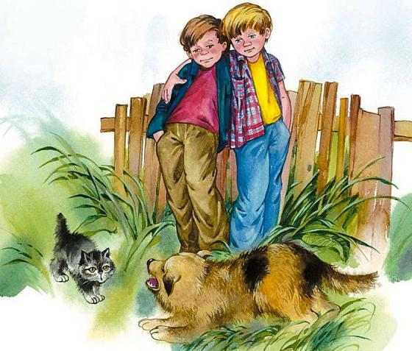
Она отогнала собаку и сердито крикнула мальчикам:– Как вам не стыдно!– А что – стыдно? Мы ничего не делали! – удивились мальчики.– Вот это и плохо! – гневно ответила женщина.

